Sintesi dei risultati della attivita’ di sperimentazione anno

2006 presso il comune di Rimini

Partecipanti e ruoli:

Comune di Rimini | - Ospite attività di sperimentazione
HERA Rimini | - Promozione della sperimentatione  - Coordinamento attività  - Verifica risultati
CAA Centro Agricoltura Ambiente “G. NICOLI” | - Supporto scientifico  - Prelievi e certificazione risultati dei Prelievi  - Verifica risultati
SistemAmbiente S.r.l. | - Promozione della sperimentazione  - Supporto tecnico/scientifico  - Fornitura Mosquito stopper  - Installazione Mosquito Stopper  - Monitoraggio sperimentazione e funzionalità Mosquito Stopper  - Verifica Risultati

Premessa

Il trattamento delle caditoie pubbliche ed eventualmente di quelle private, a causa dall’elevato numero e della necessità di intervenire ripetutamente (attualmente 4-6 volte a seconda del prodotto impiegato) rappresenta uno dei maggiori costi che le Amministrazioni Pubbliche sono chiamate a sostenere nell’ambito di un programma di lotta alle zanzare in ambiente urbano.
Il posizionamento di una rete a maglie fini sotto la griglia della caditoia (Fig. 1) che impedisca il passaggio degli adulti di zanzara rappresenta un’idea da tenere in considerazione se il sistema risponde a determinate caratteristiche.
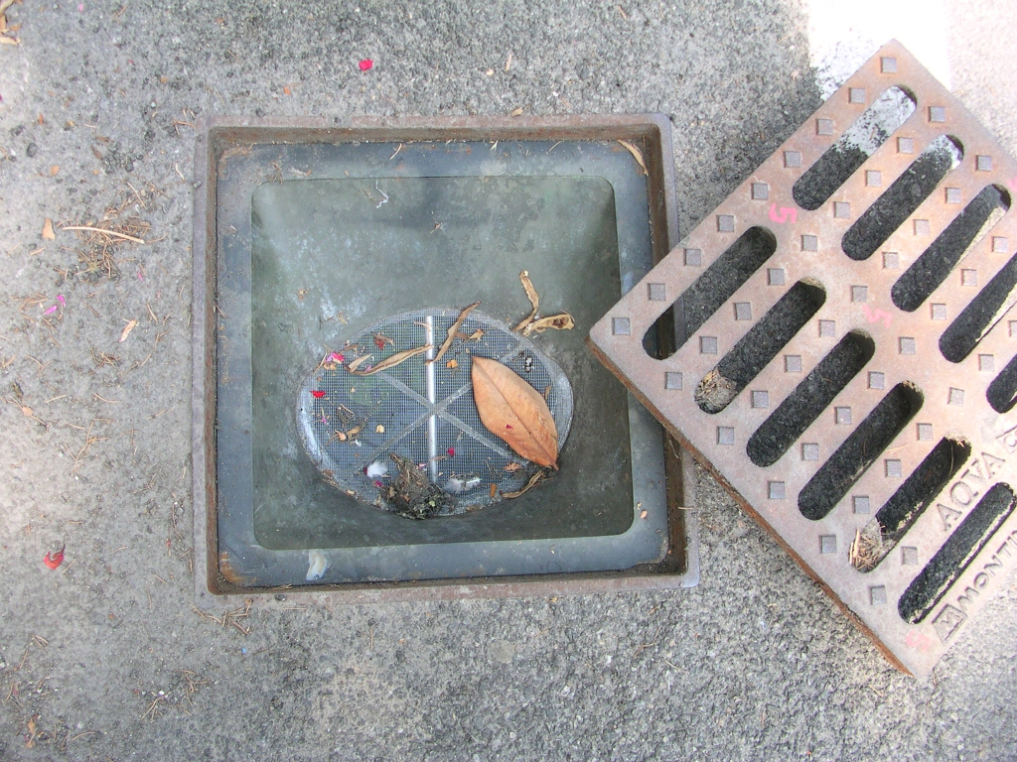 | L’apposizione di mere reti zanzariere sulle caditoie è una pratica utilizzata da alcuni cittadini attualmente.  Questa pratica rappresentara perö un serio problema in caso di accumulo di detriti a seguito di piogge consistenti con conseguente mancato deflusso delle acque e relativo allagamento delle zone circostanti.
Fig. 1 – Rete sottotombino

Le caratteristiche principali che pertanto deve avere il sistema indicato come rete sottotombino sono riassumibili nei seguenti punti:
- permettere il regolare deflusso delle acque meteoriche anche in caso di piogge ad alta intensità;
- impedire effettivamente la colonizzazione e la fuoriuscita degli adulti eventualmente sviluppatisi nelle acque sottostanti;
- essere di facile installazione ed adattabile alle diverse caratteristiche dei tombini presenti nel territorio (dimensioni e forme, presenza di altri corpi all’interno della cavità come tubi e supporti, ecc);
- non deformarsi per permettere sempre una perfetta chiusura;
- avere un costo competitivo con gli attuali sistemi di controllo larvicida;
- perdurare e rimanere efficace per più anni mantenendo la rete posizionata all’interno del tombino al fine di ammortizzare i costi del prodotto e di installazione.

Il primo requisito è soddisfatto da un particolare sistema basculante creato grazie ad un contrappeso che permette l’apertura ad una leggera pressione (Fig. 2)

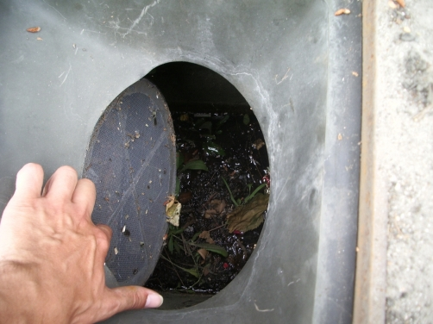
Fig. 2 – Apertura della rete sottotombino

L’attività sperimentale svolta nel 2006 nel territorio di Rimini voleva rispondere sostanzialmente al primo e al secondo requisito al fine di valutare il sistema come valido metodo di lotta nel controllo delle larve di Aedes albopictus e Culex pipiens che si sviluppano in questa tipologia di focolaio senza inficiare il corretto deflusso delle acque.

Materiali e metodi

Sono state utilizzate 6 reti sottotombino idonee per l’installazione in tombini a grata delle dimensioni di 40 x 40 centimetri fornite dalla ditta SistemAmbiente (Fig. 3).
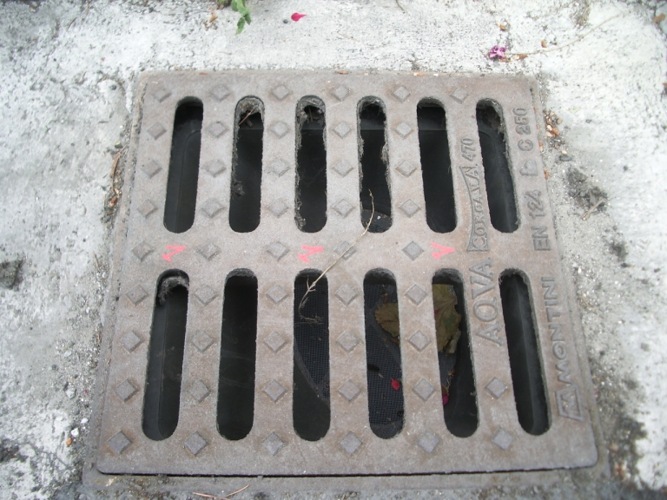 | Il posizionamento è avvenuto il 20 giugno.  Prima del posizionamento è stata verificata la presenza di stadi preimmaginali di zanzara e successivamente, a cadenza di due settimane, è stato effettuato il controllo di ciascun tombino ed è stata stimata la presenza di larve e pupe nonché quella degli adulti presenti all’interno del tombino.  La quantificazione della presenza di larve e pupe è stata effettuata mediante prelievo con dipper dell’acqua presente nel tombino. Per ciascun campionamento sono stati effettuati 3 prelievi ed è stata indicata su apposita scheda la media per prelievo corrispondente a circa 0,5 litri di acqua.
Fig. 3 – Tipologia di tombino su cui sono state testate le reti
Ad eccezione delle larve giovani (I-II età) è stata effettuata la distinzione di specie (Ae.albopictus e Cx. pipiens) degli individui presenti all’interno del tombino.
I controlli sono stati protratti fino al 3 ottobre.
Le reti sono state comunque lasciate in opera per una verifica di lungo periodo.

Risultati e considerazioni

La posizione dei singoli tombini e l’esito dei controlli sono indicati nelle Tab. 1-4. Nel controllo pre-posizionamento tutti i tombini sono risultati colonizzati da larve di Ae.albopictus o di entrambe le specie (Ae.albopictus e Cx. pipiens).

I dati riassuntivi relativi a tutti i tombini redatti e certificati dalla “CAA Centro Agricoltura Ambientale” sono visibili in Fig. 4.

Tab. 1 – Larve I-II età rinvenute nel corso dei controlli
 | Larve I-II età – numero esemplari (media 3 prelievi) Ae.albopictus+Cx pipiens
 | 4 lug | 11 lug | 25 lug | 9 ago | 22 ago | 5 set | 19 set | 3 ott
1) Via G. Da Rimini, 22 | 10 | 0 | 0 | 0 | 0 | 0 | 0 | 0
2) Via G. Da Rimini. 25* | 0 | 0 | 0 | 0 | 0 | 0 | 0 | 0
3) Via Neri da Rimini, 3 | 30 | 0 | 0 | 0 | 0 | 0 | 0 | 0
4) Via Neri da Rimini, fronte 3 | 2 | 20 | 0 | 0 | 0 | 0 | 0 | 0
5) Via Neri da Rimini, 10 | 0 | 0 | 0 | 0 | 0 | 0 | 0 | 0
6) Via Simoni, fronte 13 | 15 | 0 | 1 | 0 | 0 | 0 | 0 | 0
*spostata al civico 40 della stessa via in data 25 luglio

Tab. 2 – Larve mature rinvenute nel corso dei controlli
 | Larve III-IV età – numero esemplari (media 3 prelievi)
 | 4 lug |  | 11 lug |  | 25 lug |  | 9 ago |  | 22 ago |  | 5 set |  | 19 set |  | 3 ott
 | Ae.albopixtus | Cx.pipiens | Ae.albopixtus | Cx.pipiens | Ae.albopixtus | Cx.pipiens | Ae.albopixtus | Cx.pipiens | Ae.albopixtus | Cx.pipiens | Ae.albopixtus | Cx.pipiens | Ae.albopixtus | Cx.pipiens | Ae.albopixtus | Cx.pipiens
1) Via G. Da Rimini, 22 | 0 | 16 | 0 | 0 | 0 | 0 | 0 | 0 | 0 | 0 | 0 | 0 | 0 | 0 | 0 | 0
2) Via G. Da Rimini. 25* | 0 | 4 | 0 | 0 | 0 | 0 | 0 | 0 | 0 | 0 | 0 | 0 | 0 | 0 | 0 | 0
3) Via Neri da Rimini, 3 | 0 | 0 | 0 | 0 | 0 | 0 | 0 | 0 | 0 | 0 | 0 | 0 | 0 | 0 | 0 | 0
4) Via Neri da Rimini, fronte 3 | 0 | 3 | 0 | 0 | 0 | 0 | 0 | 0 | 0 | 0 | 0 | 0 | 0 | 0 | 0 | 0
5) Via Neri da Rimini, 10 | 0 | 0 | 0 | 0 | 0 | 0 | 0 | 0 | 0 | 0 | 0 | 0 | 0 | 0 | 0 | 0
6) Via Simoni, fronte 13 | 0 | 20 | 0 | 0 | 0 | 0.33 | 0 | 0 | 0 | 0 | 0 | 0 | 0 | 0 | 0 | 0
*spostata al civico 40 della stessa via in data 25 luglio

Tab. 3 – Pupe rinvenute nel corso dei controlli
 | Pupe – numero esemplari (media 3 prelievi)
 | 4 lug |  | 11 lug |  | 25 lug |  | 9 ago |  | 22 ago |  | 5 set |  | 19 set |  | 3 ott
 | Ae.albopixtus | Cx.pipiens | Ae.albopixtus | Cx.pipiens | Ae.albopixtus | Cx.pipiens | Ae.albopixtus | Cx.pipiens | Ae.albopixtus | Cx.pipiens | Ae.albopixtus | Cx.pipiens | Ae.albopixtus | Cx.pipiens | Ae.albopixtus | Cx.pipiens
1) Via G. Da Rimini, 22 | 0 | 0 | 0 | 0 | 0 | 0 | 0 | 0 | 0 | 0 | 0 | 0 | 0 | 0 | 0 | 0
2) Via G. Da Rimini. 25* | 0 | 0 | 0 | 0 | 0 | 0 | 0 | 0 | 0 | 0 | 0 | 0 | 0 | 0 | 0 | 0
3) Via Neri da Rimini, 3 | 0 | 0 | 0 | 0 | 0 | 0 | 0 | 0 | 0 | 0 | 0 | 0 | 0 | 0 | 0 | 0
4) Via Neri da Rimini, fronte 3 | 0 | 0 | 0 | 0 | 0 | 0 | 0 | 0 | 0 | 0 | 0 | 0 | 0 | 0 | 0 | 0
5) Via Neri da Rimini, 10 | 0 | 0 | 0 | 0 | 0 | 0 | 0 | 0 | 0 | 0 | 0 | 0 | 0 | 0 | 0 | 0
6) Via Simoni, fronte 13 | 2 | 0 | 0 | 0 | 0 | 0 | 1 | 0 | 0 | 0 | 0 | 0 | 0 | 0 | 0 | 0
*spostata al civico 40 della stessa via in data 25 luglio

Tab. 4 – Adulti stimati all’interno dei tombini
 | Adulti – numero stimato a seguito di controllo visivo
 | 4 lug |  | 11 lug |  | 25 lug |  | 9 ago |  | 22 ago |  | 5 set |  | 19 set |  | 3 ott
 | Ae.albopixtus | Cx.pipiens | Ae.albopixtus | Cx.pipiens | Ae.albopixtus | Cx.pipiens | Ae.albopixtus | Cx.pipiens | Ae.albopixtus | Cx.pipiens | Ae.albopixtus | Cx.pipiens | Ae.albopixtus | Cx.pipiens | Ae.albopixtus | Cx.pipiens
1) Via G. Da Rimini, 22 | 0 | 0 | 0 | 0 | 0 | 0 | 0 | 0 | 0 | 0 | 0 | 0 | 0 | 0 | 0 | 0
2) Via G. Da Rimini. 25* | 0 | 0 | 0 | 0 | 0 | 0 | 0 | 0 | 0 | 0 | 0 | 0 | 0 | 0 | 0 | 0
3) Via Neri da Rimini, 3 | 0 | 0 | 0 | 0 | 0 | 0 | 0 | 0 | 0 | 0 | 0 | 0 | 0 | 0 | 0 | 0
4) Via Neri da Rimini, fronte 3 | 0 | 0 | 0 | 0 | 0 | 0 | 0 | 0 | 0 | 0 | 0 | 0 | 0 | 0 | 0 | 0
5) Via Neri da Rimini, 10 | 0 | 0 | 0 | 0 | 0 | 0 | 0 | 0 | 0 | 0 | 0 | 0 | 0 | 0 | 0 | 0
6) Via Simoni, fronte 13 | 20 | 2 | 4 | 0 | 18 | 0 | 4 | 0 | 0 | 0 | 0 | 0 | 0 | 0 | 0 | 0
*spostata al civico 40 della stessa via in data 25 luglio

Si può osservare che all’interno dei tombini si assiste all’effettivo crollo della popolazione preimmaginale presente ed anche degli adulti.

Le reti sono quindi in grado di assicurare una efficace barriera fisica al passaggio delle femmine di zanzara in cerca di luoghi di ovideposizione senza alcuna controindicazione relativa al corretto deflusso delle acque piovane.

I grafici seguenti realizzati dal CAA evidenziano chiaramente l’efficacia del dispositivo:

Fig - 4 – Rappresentazione grafica delle densità dei diversi stadi rinvenuti all’interno dei tombini (attenzione alla diversa scala utilizzata nei singoli grafici)

